GIỚI THIỆU NGÀNH QUẢN TRỊ KINH DOANH - QUẢN TRỊ DỊCH VỤ DU LỊCH & LỮ HÀNH
TT | Họ và tên | Học vị | Chuyên môn – LLKH | Số điện thoại
1 | 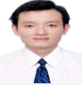  TS. Nguyễn Văn Chung | Tiến sĩ | Kinh doanh – Trưởng Bộ môn | 0789930089
2 | 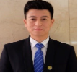  TS. Mai Xuân Hùng | Tiến sĩ | Giảng viên bộ môn | 08599788899
3 |   ThS. Phan Nữ Ý Anh | Thạc sĩ | QTKD - Giảng viên bộ môn | 0846222288
4 |   ThS. Phạm Thị Bích Thủy | Thạc sĩ | QTKD – Giảng viên Bộ môn | 0974743786
5 |   ThS. Hoàng Thị Dụng | Thạc sĩ | QTKD – Giảng viên Bộ môn | 0974740340
6 | ThS. Dương Hải Long | Thạc sĩ | QTKD – Giảng viên Bộ môn | 0935771557
7 | ThS. Trương Quang Hùng | Thạc sĩ | QTKD – Giảng viên Bộ môn | 0949806247
8 | ThS. Nguyễn Tuyết Khanh | Thạc sĩ | QTKD – Giảng viên Bộ môn | 0913047373
TT | Ngành đào tạo | Mã ngành | Tổ hợp xét tuyển | Mã | Chỉ tiêu | Hình thức xét tuyển
 | Quản trị kinh doanh | 7340101 | - Toán, Vật lý, Tiếng Anh  - Toán, Vật lý, Lịch sử  - Toán, Địa lý, Tiếng Anh  - Toán, Ngữ văn, Tiếng Anh  -Toán – Ngữ văn – Giáo dục kinh tế & pháp luật | A01  A03  D10  D01  X01 | 50 | Dựa vào Học bạ + kết quả thi THPTQG
 | Quản trị dịch vụ du lịch và lữ hành | 7810103 | - Ngữ văn, Lịch sử, Địa lý  - Toán, Ngữ văn, Lịch sử  - Toán, Ngữ văn, Tiếng Anh  - Ngữ văn, Địa lý, Tiếng Anh  -Ngữ văn – Toán – Địa lý | C00  C03  D01  D15  C04 | 40 | Dựa vào Học bạ + kết quả thi THPTQG

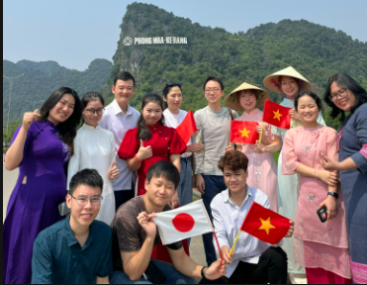
Sinh viên ngành Quản trị kinh doanh – Du lịch khám phá phong nha kẻ bàng cùng sinh viên nhật
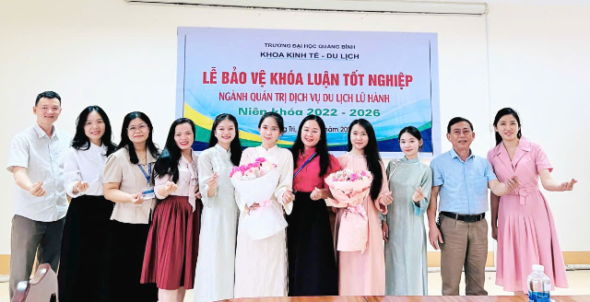
Bảo vệ KLTN ngành Du lịch
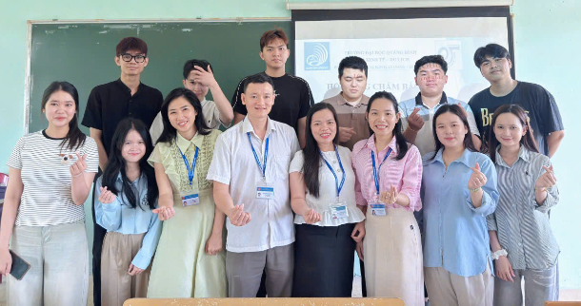
Báo cáo TTTN ngành QTKD
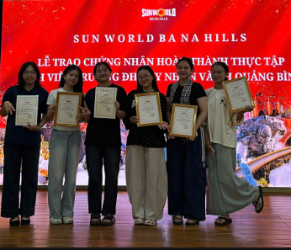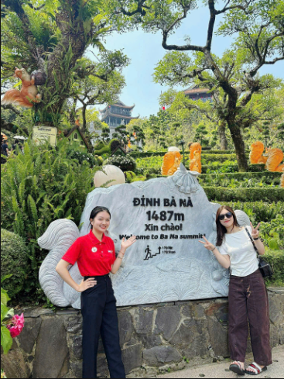
Sinh viên Quản trị dịch vụ du lịch & Lữ hành nhận chứng chỉ thực tập tại Bana hill

